Présentoir connecté
Conception d'un présentoir, tête de gondole, intelligent

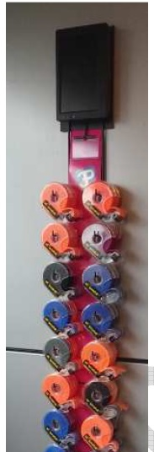 | 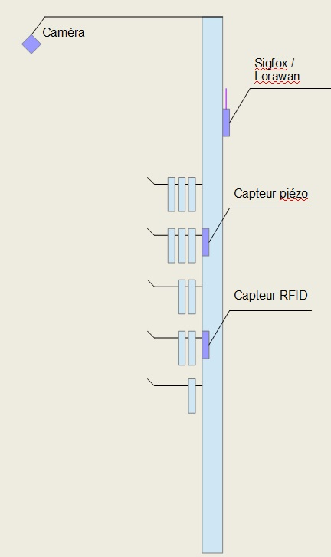

Conception d'un présentoir intelligent qui contrôle de façon autonome le stock d'objets présentés et envoi automatiquement une alerte si le stock passe sous un certain seuil. L'émission de l'alerte se fait par le réseau Sigfox ou LoraWan.
Dans un premier temps le projet à consisté à réaliser un prototype. L'architecture est basée sur un Raspberry PI ou équivalent et d'un micro-contrôleur de type Arduino ou équivalent. Le codage est en Python sur le Raspberry PI et en C++ sur le micro-controleur. Plusieurs solutions techniques ont été abordées : puces RFID, capteurs piézo, caméra et deep learning.

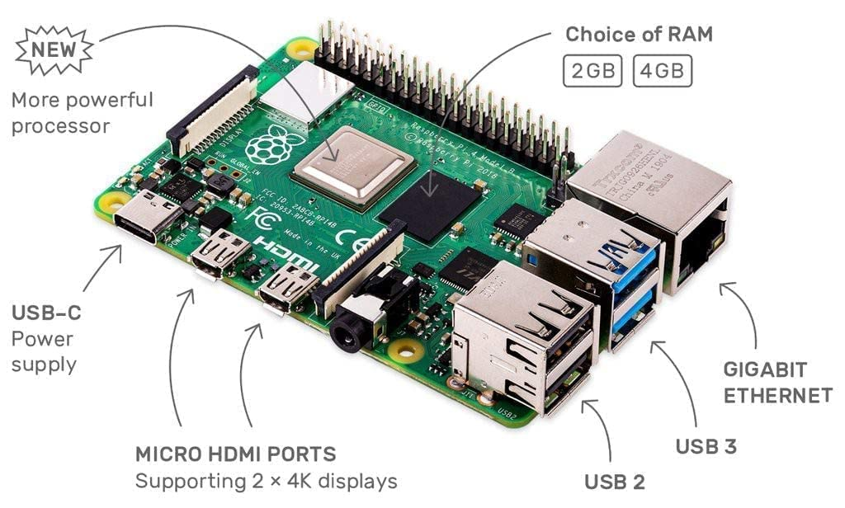

L'émission des alertes se fait via un émetteur Sigfox ou LoraWan
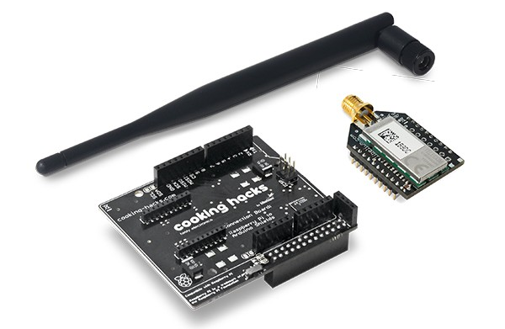

Détection de présence par puce RFID
Chaque produit est muni d'une puce RFID. L'inconvénient de cette solution est que ça augmente le prix du produit de 10 centimes.
Un capteur RFID permet de compter le nombre de produit présents sur les crochets
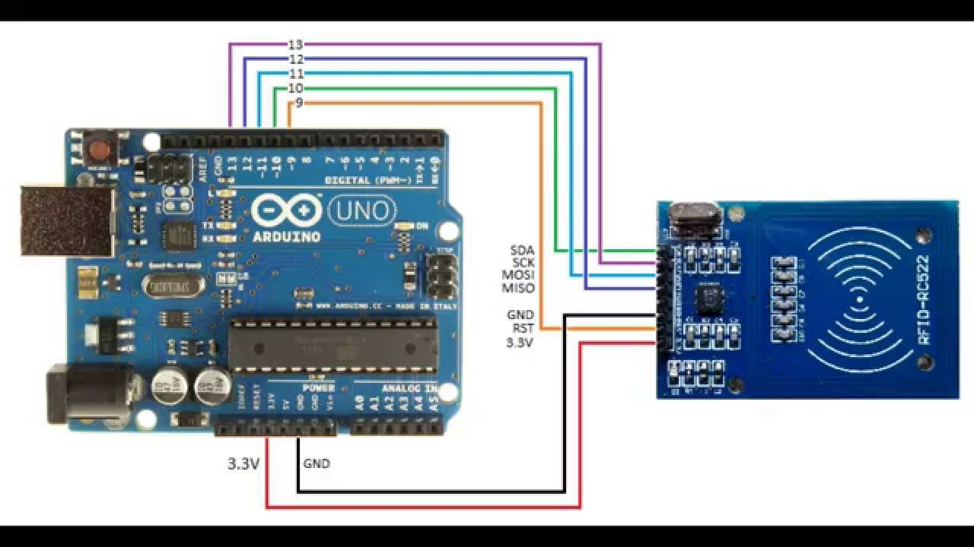

Détection de présence par capteur piézo
Un capteur piézo est placé sous chaque crochet du présentoir, la lecture de ce capteur via une entrée d'un Raspberry PI permet d'évaluer le nombre de produits sur le crochet.
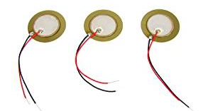

Détection de présence par caméra
Une caméra à large angle est placée de façon déportée au dessus du présentoir.
Le Raspberry PI prend régulièrement une image. L'image est segmentée sous OpenCV.

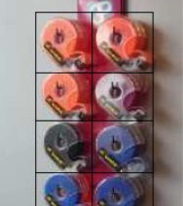

Chaque carré est présenté à un modèle d'IA de type Classifier binaire réalisé avec un réseau de neurones ResNet50.

Le modèle est entraîné pour dire si oui ou non il y a un rouleau au moins sur le crochet. Le modèle a été entraîné avec des centaines d'images sur un présentoir, et des images de présentoirs vides.

Mon rôle : chef de projet, développeur
-rédaction avec le client des spécifications détaillées
-architecture logicielle et hardware
-conception du prototype
-développement logiciel et électronique
-recette avec le client

Technologies : C++, Python, micro-électronique, Deep learning, Keras Tensorflow

